### 7.1. Свободные колебания: гармонические и затухающие колебания

Внутри любого живого организма и в окружающей его среде непрерывно происходят разнообразные повторяющиеся движения и процессы, например, движения конечностей, работа легких и сердца, движения различных маятников, движения поршня в ДВС и др. Все эти явления подчиняются общим закономерностям, которые рассмотрим на примере механических колебаний. Поскольку руки и ноги человека могут совершать колебательные движения, то к механике их движения применимы те же формулы, что и для простых механических маятников.

Колебания - это движения или процессы изменения состояния, обладающие той или иной степенью повторяемости.

Система из нескольких взаимодействующих тел, в которой могут происходить колебания, называется колебательной системой. Для колебательной системы характерно наличие состояния равновесия - такого взаимного расположение тел, которое при отсутствии внешнего воздействия может сохраняться сколь угодно долго.

**Свободными** называются колебания, совершающиеся при отсутствии внешних воздействий за счет первоначально сообщенной энергии.

Для возбуждения свободных колебаний необходимо вывести систему из равновесного состояния. Это можно сделать однократным внешним воздействием сообщив системе первоначальную энергию, например

* + сообщив одному или нескольким телам системы начальные скорости (кинетическую энергию), или
* отклонив одно или несколько тел системы от равновесного положения (сообщив потенциальную энергию).

Свободные колебания возможны только случае, когда при отклонении тела от равновесного положения возникает сила, направленная в сторону положения равновесия. Такую силу называют возвращающей.

*Пример*

Колебательными движениями являются движения при свободных качаниях гимнаста в висе (вис-это положение тела, при котором гимнаст располагается плечами ниже опоры, удерживаясь руками) на перекладине. При движении его вниз момент силы тяжести относительно оси перекладины ускоряет движение. Во время движения вверх момент силы тяжести замедляет движение, так как действует ему навстречу.

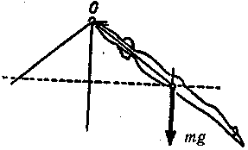

**Рис.** 7.1. Силы, изменяющие движение вокруг оси:

* при движении вниз сила тяжести ускоряет тело гимнаста,
* при движении вверх замедляет

#### **Гармонические колебания**

Рассмотрим движение пружинного маятника - материальной точки массой m, подвешенной на пружине с жесткостью *k.* Если пружину оттянуть (сжать) на расстояние *к* от положения равновесия, то возникнет дополнительная упругая сила, величина и направление которой определяются законом Гука: ***F = -k·x.*** (10.1)

Знак «-» показывает, что сила упругости всегда направлена в сторону, противоположную направлению смещения, т. е. к положению равновесия.

Предположим, что силы сопротивления отсутствуют. Тогда, подставив выражение (10.1) в формулу второго закона Ньютона, получим дифференциальное уравнение свободных колебаний при отсутствии трения:

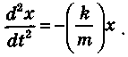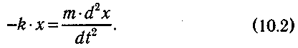

Преобразуем выражение (10.2) следующим образом:

Отношение k/m положительно, поэтому целесообразно заменить его квадратом некоторой величины:  

Получили дифференциальное уравнение второго порядка: Его решение приводит к гармоническому закону: ***x* = *A cos(*ωot +φo)** (10.5)

где *А -* амплитуда колебаний, (**ωo-**собственная круговая (циклическая) частота колебаний, ***(*ωot +φo)**- фаза колебаний, **φo-**начальная фаза колебаний.

Так как косинус изменяется в пределах от +1 до -1, то **х** может принимать значения от +А до -А.

Амплитуда и начальная фаза колебаний определяются начальными условиями движения, т. е. положением и скоростью материальной точки в момент времени t = 0.

Гармоническими колебаниями называются колебания, при которых переменная величина изменяется во времени по закону синуса или косинуса. Таким образом, пружинный маятник совершает гармонические колебания (рис. 10.1)

Наряду с круговой частотой ωo используют и другие характеристики колебательного движения:

* + *частота колебаний v*, равная числу колебаний (циклов), совершаемых за единицу времени;
  + 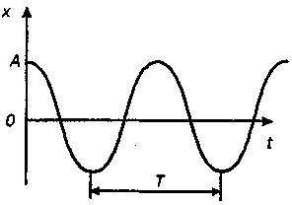*период колебаний Т,* равный времени, в течение которого совершается одно полное колебание или за которое фаза колебания получает приращение 2π, т.е. ωo(t + Т) + φo = (ωot +φo)+ 2π , откуда ωoТ = 2π и

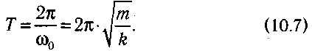

Рис. 7.2.График зависимости смещения от времени при гармонических колебаниях для случая φo= 0

Связь между указанными характеристиками определяется формулами:



Закон движения (10.5) позволяет определить скорость и ускорение колеблющегося тела в любой момент времени:

где $ϑ$*max =* А· **ωo** - максимальная скорость (амплитуда скорости);



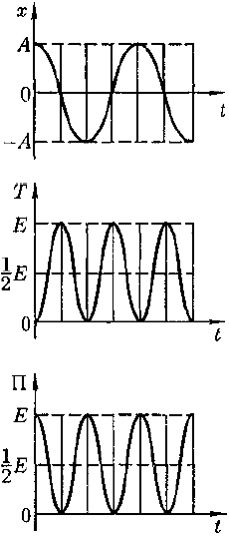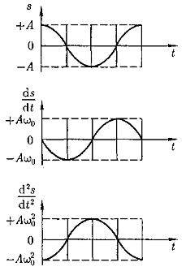где аmах = A· **ω2o** - максимальное ускорение (амплитуда ускорения). Cкорость и ускорение изменяются с той же частотой. Фаза скорости отличается от фазы смещения на π/2, а фаза ускорения отличается от фазы смещения на π (рис.7.2)

Рис.7.3. Графики смещения, скорости и ускорения

Сила F = mа, действующая на колеблющуюся материальную точку массой m, равна F = - m ω2ox. Следовательно, сила пропорциональна смещению материальной точки из положения равновесия и направлена в противоположную сторону (к положению равновесия).

Колеблющаяся материальная точка в любой момент времени обладает кинетической энергией собственного движения - *Ек* и потенциальной энергией *E*п, связанной с деформацией пружины.

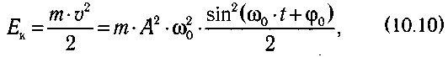(7.10)

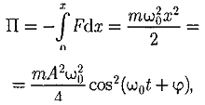

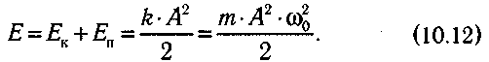(7.11)

Из формул следует, что Т и П изменяются с частотой 2ωo, т. е. с частотой, которая в два раза превышает частоту гармонического колебания (см. рис. 7.3, б).

**Физический маятник** - это твердое тело, совершающее под действием силы тяжести колебания вокруг неподвижной горизонтальной оси, проходящей через точку О, не совпадающую с центром масс С тела (рис.).

Если маятник отклонен из положения равновесия на некоторый угол ɑ, то в соответствии с уравнением динамики вращательного движения твердого тела в отсутствие сил трения вращающий момент ***М*** можно записать в виде

 (7.12)

###### где - Jмомент инерции маятника относительно оси, проходящей через точку подвеса О, *l* - расстояние между ней и центром масс маятника.

###### Вращающий момент стремится вернуть маятник в положение равновесия и в этом отношении аналогичен упругой силе. Поэтому так же, как смещению и упругой силе, моменту угловому смещению а приписывают противоположные знаки. При малых колебаниях маятника (малых отклонениях маятника из положения равновесия) ɑ. Тогда уравнение можно записать в виде

Принимая получим уравнение решение которого известно: 

Из последнеговыражения следует, что при малых колебаниях физический маятник совершает гармонические колебания с циклической частотой ωо и периодом  где *L = J/ml-*приведенная длина физического маятника. Так как математический маятник можно представить как *частный случай физического маятника,* предположив, что вся его масса сосредоточена в одной точке - центре масс, то, подставив выражение (142.8) в формулу (142.7), получим выражение для периода малых колебаний математического маятника. Сравнивая формулы, видим, что если приведенная длина *L* физического маятника равна длине *l* математического маятника, то периоды колебаний этих маятников одинаковы. Следовательно, ***приведенная длина физического маятника -*** это длина такого математического маятника, период колебаний которого совпадает с периодом колебаний данного физического маятника.

**Затухающие колебания**

Учет сил трения и сопротивления в реальных системах существенно изменяет характер движения: энергия движения постоянно убывает и колебания либо становятся затухающими, либо колебательное движение вообще не возникает. Простейшим механизмом уменьшения энергии колебаний является ее превращение в теплоту вследствие трения и сопротивления в механических колебательных системах

Если в рассматриваемой системе появляются силы сопротивления среды (силы трения), то второй закон Ньютона можно записать так:

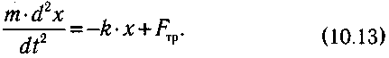

Предполагают, что при не очень больших амплитудах и частотах сила сопротивления пропорциональна скорости движения и, естественно, направлена противоположно ей:



где *r -*коэффициент трения, характеризующий свойства среды оказывать сопротивление движению. Учитывая (10.13) и (10.14),

 где $β-$ коэффициент затухания; ωo-частота собственных колебаний системы.

Решение полученного дифференциального уравнения зависит от знака разности т. е. от соотношения между величинами $β$ и ωo. Параметр ω есть частота затухающих колебаний.

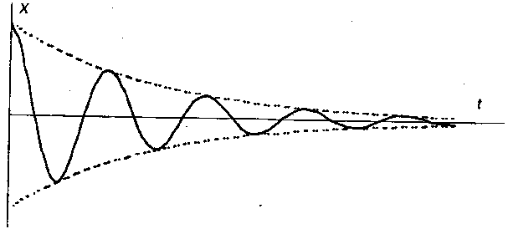а) Если > 0 , т.е. затухания малы ($β^{2}≪ ω_{о}^{2})$ и круговая частота **ωo** является действительной величиной то решение уравнения (10.15) имеет вид:



Рис. 7.3.График зависимости смещения от времени при затухающих колебаниях (φ0 *=* 0)

В этом случае колебательный характер движения сохраняется, но амплитуда затухающих колебаний уменьшается со временем по экспоненциальному закону *А =* A0·ехр(-·*t*), где Ао – начальная амплитуда. Круговая частота колебаний становится *меньше,* чем при отсутствии силы трения. Период затухающих колебаний в этом случае возрастает и определяется формулой, показывающей зависимость от коэффициента трения:

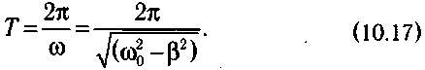

Быстрота убывания амплитуды колебаний зависит от коэффициента затухания: чем больше $β$, тем сильнее тормозящее действие среды и тем быстрее уменьшается амплитуда. Промежуток времени, τ = 1/ $β$ в течении которого амплитуда колебаний уменьшается в е раз, называется временем релаксации.

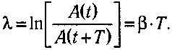Если А(t) и А(t+T) – амплитуды двух последовательных колебаний, то их отношение А(t) **/**А(t+T) = $е^{βТ}$ называется *декрементом затухания, а его логарифм*

- *логарифмическим декрементом затухания.*

Ещё $λ$ = $βТ$ = Т/τ = 1/Ne, где Ne – число колебаний, совершаемых за время релаксации τ колебательной системы.

Т.о. *логарифмическим декрементом затухания $λ$* - безразмерная величина, характеризующая степень затухания колебаний во времени количественно.

Для характеристики колебательной системы часто пользуется понятием *добротности Q,* которая при малых значениях логарифмическим декрементом затухания $λ$ равна

*Q =* π/ = π Ne = π/ω0/2 Здесь для малых затуханий приято Т = То .

Из определения следует, что добротность пропорциональна числу число колебаний, совершаемых за время релаксации.

б) При ω02 - < 0 (сильное затухание) колебательное движение не возникает. В этом случае запас механической энергии тела к моменту его возвращения в положение равновесия полностью или почти полностью расходуется на преодоление сил трения и тело останавливается. Такое движение называется *апериодическим.*

### 

### 7.2. Вынужденные колебания. Резонанс

В некоторых случаях колебания могут происходить под действием внешних сил. ***Вынужденные колебания*** возникают в системе при участии внешней силы, изменяющейся по периодическому закону.

Рассмотрим случай, когда на тело помимо упругой силы *F* и силы трения *F*тр действует еще и вынуждающая гармоническая сила *FB= F0·соs((ωв*·*t*), где *F0* - амплитуда силы; *ω*в - круговая частота ее колебаний.

Запишем дифференциальное уравнение движения, вытекающее из второго закона Ньютона:

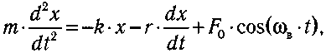 или

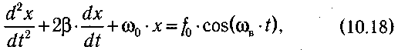

где

Можно показать, что для больших значениях *t* решение этого уравнения определяется формулой:



где φв - разность фаз между силой Fв и смещением х.

Таким образом, установившиеся вынужденные колебания, происходящие подвоздействием гармонически изменяющейся силы, являются тоже гармоническими. Их частота равна частоте вынуждающей силы.

Амплитуда А установившихся вынужденных колебаний зависит от собственной частоты колебаний, массы материальной точки, амплитуды и частоты вынуждающей силы и коэффициента затухания:

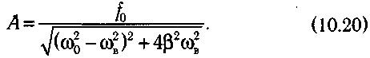

##### Вибрация Одним из проявлений вынужденных колебаний является вибрация. Вибрация используется при массаже. При ручном массаже массируемые ткани приводятся в колебательное движение при помощи рук массажиста. При аппаратном массаже используются вибрационные аппараты.

##### Резонанс

Если ω0 и для системы заданы, то амплитуда вынужденных колебаний имеет максимальное значение при некоторой определенной частоте вынуждающей силы, называемой *резонансной.* Само явление - достижение максимальной амплитуды вынужденных колебаний при определенном значении частоты вынуждающей силы называется *резонансом.*

Резонансную круговую частоту можно найти, если определить условие минимума знаменателя в (10.20):



При этой частоте имеет место максимум амплитуды вынужденных

колебаний, определяемый формулой:

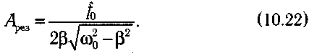

### Сложение гармонических колебаний, направленных по одной прямой

Пусть тело одновременно участвует в двух колебательных движениях, происходящих вдоль одной линии. Требуется записать закон, по которому изменяется смещение тела в этом случае. Приведем без вывода решение этой задачи для случая, когда частоты обоих колебаний одинаковы.

Полное смещение тела х равно сумме двух смещений:



Можно показать, что в этом случае получается гармоническое колебание с такой же частотой:



амплитуда и начальная фаза которого определяются формулами:

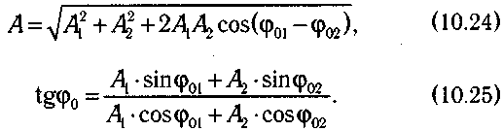

### Сложное колебание. Разложение сложного колебания на простые составляющие. Гармонический спектр

Сложное периодическое движение - сложное колебание - можно представить в виде суммы гармонических колебаний. Существуют математические методы обработки сложных колебаний. Фурье предложил метод разложения любой периодической функции в ряд гармонических функций, периоды которых кратны периоду сложного колебания. Разложение сложного колебания на гармонические колебания называется *гармоническим анализом.*

Совокупность гармонических колебаний, на которые разложено сложное колебание, называется *гармоническим спектром сложного колебания.* Пример сложного колебания *x(t),* которое раскладывается на сумму двух гармонических колебаний, представлен на рис. 10.4.

Анализ колебаний, создаваемых телом человека или его отдельными частями, широко используется. При ходьбе, беге центр масс человека совершает движения по кривой, которую часто можно представить синусоидой, амплитуда которой ориентирована вертикально. Колебательные движения совершают участки сердца и легких спортсмена на перекладине и на батуте.

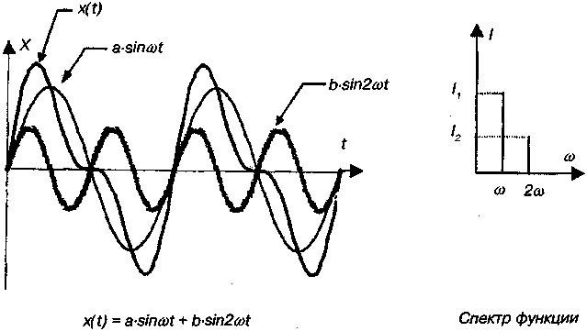

**Рис. 10.4.** Сложное колебание и его спектр

На анализе сложных колебаний основана ***статокинезиметрия -*** метод оценки способности спортсмена сохранять вертикальную позу. В эту группу методов входит и ***стабилография -*** метод оценки способности спортсмена удерживать проекцию центра масс в пределах координат границы площади опоры. Данный метод реализуется с помощью стабилографа, основной частью которого является стабилоплатформа, на которой находится спортсмен во время испытаний. При поддержании вертикальной позы центр масс человека совершает сложные колебания. Стабилоплатформа содержит тензодатчики, регистрирующие малейшее изменение координат центра масс на плоскость опоры. Автоматически записывается ***стабилограмма -*** траектория перемещения центра масс, зависящая от сложного колебательного движения центра масс. Осуществляется спектральный анализ этих сложных колебаний. По гармоническому спектру можно судить об особенностях вертикального положения в норме и при отклонениях от нее. Данный метод эффективен при оценке результатов соответствующих тренировочных методик.

Теория колебаний используется в различных методиках по оценке работы сердца. ***Сесмокардиография*** основана на регистрации механических колебаний тела человека, вызванных работой сердца. В этом методе с помощью датчиков, установленных в области основания мечевидного отростка, регистрируется сердечный толчок, обусловленный механической активностью сердца в период изоволюмического сокращения. При этом происходят процессы, связанные с деятельностью волюморецепторов - тканевых механорецепторов сосудистого русла, активирующихся при снижении объема циркулирующей крови. Сейсмокардиосигнал формируют колебания грудины.

***Баллистокардиография.*** Метод исследования механических проявлений сердечной деятельности, основанный на регистрации пульсовых микроперемещений тела, обусловленных выбрасыванием толчком крови из желудочков сердца в крупные сосуды. При этом возникает явление *отдачи.* Тело человека помещают на специальную подвижную платформу, которая в результате отдачи приходит в сложное колебательное движение. Зависимость смещения платформы с телом от времени называется баллистокардиограммой, анализ которой позволяет судить о движении крови и состоянии сердечной деятельности.